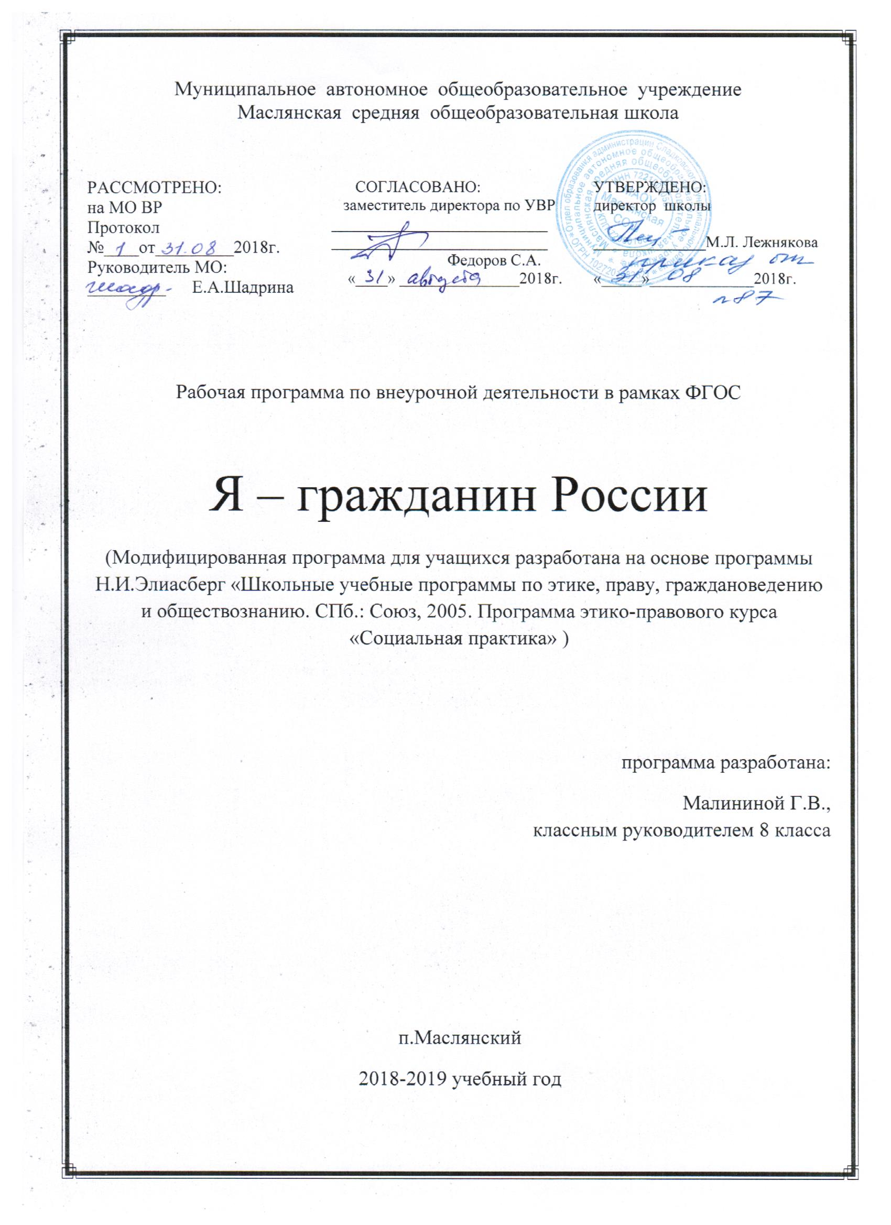
Рабочая программа “Я – гражданин России” для 8 классов составлена на основании требований
следующих нормативно – правовых документов:
-Закона Российской Федерации от 29 декабря 2012г. N273-ФЗ "Об образовании в Российской Федерации»
-Федерального государственного образовательного стандарта основного общего образования (Утвержден приказом Министерства образования и науки Российской Федерации от 17 декабря 2010 г. № 1897)
- программы Н.И.Элиасберг «Школьные учебные программы по этике, праву, граждановедению и обществознанию. СПб.: Союз, 2005. Программа этико-правового курса «Социальная практика»
-Учебного плана МАОУ Маслянская СОШ на 2018-2019 уч/год
Программа «Я – гражданин России» направлена на развитие и социальное и духовно-нравственное воспитание обучающихся на ступени основного общего образования.
Новизна программы в том, что она направлена на поддержку становления и развития высоконравственного творческого компетентного гражданина России Программа обеспечивает реализацию одного из направлений – социального.
Программа направлена на системный подход к формированию гражданской позиции школьника, создание условий для его самопознания и самовоспитания. При этом важно использовать педагогический потенциал социального окружения, помочь учащимся освоить общественно-исторический опыт путём вхождения в социальную среду, выработать свой индивидуальный опыт жизнедеятельности.
Рабочая программа предусматривает проведение теоретических и практических учебных занятий.
Цель программы: создание условий для формирования личности гражданина и патриота России с присущими ему ценностями, взглядами, ориентациями, установками, мотивами деятельности и поведения; совершенствование системы патриотического воспитания, формирование у учащихся гражданственности и патриотизма как качеств конкурентоспособной личности, воспитание любви к Отечеству, духовности, нравственности на основе общечеловеческих ценностей.
Задачи:
• создавать условия для эффективного гражданского и патриотического воспитания школьников;
• формировать эффективную работу по патриотическому воспитанию обеспечивающую оптимальные условия развития у каждого ученика верности Отечеству, готовности приносить пользу обществу и государству;
• утверждать в сознании и чувствах воспитанников гражданских и патриотических ценностей, взглядов и убеждений, воспитание уважения к культурному и историческому прошлому России, к традициям родного края;
• развивать системы гражданского и патриотического воспитания через интеграцию урочной и внеурочной деятельности, обновление содержания образования, переноса акцента с обучения на воспитание в процессе образования;
• воспитывать уважительное отношение к героическому прошлому Родины ее истории, традициям через поисково-краеведческую работу, совместную деятельность обучающихся с советами ветеранов войны и труда;
• повышать качество патриотического воспитания через организаторскую пропагандистскую деятельность с целью дальнейшего развития патриотизма, как стержневой духовной составляющей гражданина России.

Личностные, метапредметные и предметные результаты освоения УЧАЩИМИСЯ программы внеурочной деятельности
Планируемые результаты обучения и освоения содержания программы внеурочной деятельности:
- формирование когнитивной и коммуникативной компетенций через организацию познавательной деятельности в группах и индивидуально, а также через творческую деятельность;
- осознание своей идентичности как гражданина демократического государства;
- понимание культурного многообразия мира, уважение к культуре своего и других народов, толерантность.
Метапредметные результаты изучения данной программы выражаются в следующих качествах:
- владение умениями работать с учебной и внешкольной информацией;
- способность решать творческие задачи, представлять результаты своей деятельности в творческих формах;
- готовность к сотрудничеству с соучениками, коллективной работе.
Использовать приобретенные знания и умения в практической деятельности и повседневной жизни:
  - понимать на слух речь учителя, одноклассников;
  - понимать смысл адаптированного текста;
- уметь задавать вопросы, опираясь на смысл прочитанного текста;
  - расспрашивать собеседника, задавая простые вопросы (кто, что, где, когда), и отвечать на вопросы собеседника, участвовать в элементарном этикетном диалоге;
  - участвовать в коллективном обсуждении проблем, интегрироваться в группу сверстников и строить продуктивное взаимодействие и сотрудничество со сверстниками.
Воспитательные результаты внеурочной деятельности:
Первый уровень результатов – приобретение социальных знаний о ситуации межличностного взаимоотношения, освоение способов поведения в различных ситуациях.
Второй уровень результатов – получение школьниками опыта переживания и позитивного отношения к базовым ценностям общества (человек, семья, родина, природа, мир, знания, труд, культура).
Третий уровень результатов – получение школьниками опыта самостоятельного общественного действия (умение представить зрителям собственные проекты: спектакли, постановки), в том числе и в открытой общественной среде.
Качества личности, сформированные у обучающихся в результате занятий:
- познавательная, творческая, общественная активность;
- самостоятельность (в т.ч. в принятии решений);
- умение работать в сотрудничестве с другими, отвечать за свои решения;
- коммуникабельность;
- уважение к себе и другим;
- личная и взаимная ответственность;
- готовность действия в нестандартных ситуациях;
- творчество.
Формы проведения занятий
Индивидуальная, групповая и фронтальная работа. Ведущей формой организации занятий является групповая работа. Во время занятий осуществляется индивидуальный и дифференцированный подход к детям.
Практическую часть педагог планирует с учётом возрастных, психологических и индивидуальных особенностей обучающихся. Программа предусматривает проведение занятий, интегрирующих в себе различные формы и виды деятельности.
Формы учета знаний, умений:
Контроль проводится в игровой форме (конкурсы, постановки, игры, решение кроссвордов и ребусов), посредством выполнения творческих заданий, их презентации и последующей рефлексии.
Способами определения результативности программы являются: диагностика, проводимая в конце реализации программы в виде естественно-педагогического наблюдения; выставки работ или презентации проекта.
Программа отражает необходимый обществу и государству социальный заказ на воспитание гражданина своей Родины, патриота с активной жизненной позицией. Конечным результатом реализации Программы должна стать активная гражданская позиция и патриотическое сознание обучающихся, как основа личности будущего гражданина России.

Календарно-тематическое планирование
№ | Тема по программе. |  | кол-во часов | дата
сентябрь Уборка территории у памятника
1 | Урок «Моя Россия» |  | 1
2 | Классное собрание «Мои права и обязанности. Вспомним о школьном Уставе. Выборы актива класса». Игра «Выбор лидера» |  | 1
3 | Акция «Пусть осень жизни будет золотой». Помощь подшефным ветеранам. Создание поздравительной открытки с Днем пожилого человека. Конкурс рисунков. Выставка поделок. |  | 1
4 | Уборка школьной территории |  | 1
октябрь
5 |  | Акция «Пусть осень жизни будет золотой». Вручение открытки. «Уважения достойны». Урок милосердия и доброты | 1
6 |  | Игра – тренинг «Мой автопортрет | 1
7 |  | Занятие в музее | 1
8 |  | Я – гражданин - я ученик. Устав и традиции школы | 1
ноябрь Уборка территории у памятника
9 |  | Наша страна – Россия. Путешествие по страницам журналов. | 1
10 |  | «Этикет для меня» Деловая игра | 1
11 |  | Классное собрание «Мой класс - моя семья» | 1
12 |  | «Открыты двери школьного музея». Экскурсия | 1
декабрь
13 |  | Историко-библиотечный час «Не забудет народ России беззаветных героев своих» | 1
14 |  | «Читайте, завидуйте - я гражданин…» Диспут | 1
15 |  | Единый час творчества. Украшение окон. Конкурс-выставка новогодних игрушек «Символ года-2019». | 1
16 |  | Подготовка к новогоднего утренника | 1
17 |  | Строительство Снежного городка. | 1
январь Уборка территории у памятника
18 |  | «Выработка групповых правил поведения». Игра | 1
19 |  | Интеллектуальная игра «Я гражданин России» | 1
20 |  | «Мальчик с девочкой дружил» Классный час | 1
февраль
21. |  | Есть такая профессия – Родину защищать: Мой папа – солдат. | 1
22 |  | «И каждой профессии - слава и честь» - устный журнал по профориентации | 1
23 |  | Подготовка к смотру-конкурсу патриотической песни | 1
24 |  | Создание школьной стенгазеты «Вчерашние школьники – студенты» | 1
март Уборка территории у памятника
25 |  | Акция «Поздравим наших мам и бабушек» | 1
26 |  | Диагностика «Экологические компетенции» | 1
27 |  | «Ох уж этот переходный возраст» Деловая игра | 1
28 |  | Книга расскажет, поможет, книга научит жить. Дискуссия | 1
апрель
29 |  | По каким правилам мы живем. | 1
30 |  | Пишу свой личностный портрет «Мне уже 14» Творческая игра | 1
31 |  | «Все работы хороши» Диагностика по предпрофильной подготовке | 1
32 |  | Субботник | 1
май Уборка территории у памятника
33 |  | Акция «Вахта памяти». Интернет-путешествие по городам-героям и местам великих битв | 1
34 |  | Акция «Открытка ветерану» | 1

Литература

1.Антошин М.К. Герб, флаг, гимн России: изучение государственных символов РФ в школе М Айрис-пресс, 2003 г.
2. Баранова И.В. Нравственные ценности. М.: Генезис, 2004 г.
4. Газман О.С. Воспитание: цели, средства, перспектива. М.: Новое педагогическое мышление, 1989.-221 с.
5.Данилюк А.Я. и др. Концепция духовно-нравственного развития и воспитания личности гражданина России // Вестник образования. - 2009. - №17. - 9-13 с.
6. Жиренко О.Е. Внеклассные мероприятия. М.: Вако, 2007 г.
7. Концепция патриотического воспитания граждан РФ // Воспитание школьников.- 2005.- №1. -147с.
8. Концепция духовно-нравственного воспитания российских школьников. М.: Просвещение, 2009. 35 с.

